Gedicht van Sjoerd Kuyper

Mensen met koffers

Mensen met koffers gaan over de wereld,
van oorlog naar vrede, van honger naar brood.
Vaak zijn ze niet welkom, dan moeten ze terug:
van voedsel naar honger, van leven naar dood.
Mensen met koffers, ze reizen per vliegtuig,
ze reizen per ezel, per trein of per vlot.
Ze vluchten voor machthebbers en hun soldaten,
voor beul of tiran, of een andere God.
De geur van het gras
dat je grootvader maaide,
het wuivende graan
dat je vader eens zaaide.
Het kleine verdriet
dat je moeder steeds suste,
haar haar dat zo kriebelde
als ze je kuste.
Dat alles was thuis,
dat alles en meer.
Dat alles en alles,
dat alles nooit weer.
Mensen met koffers gaan over de wereld.
Altijd op de vlucht naar de volgende grens.
Ze vluchten voor tovenaars, reuzen en heksen,
voor duivel en draak, die vermomd gaan als mens.

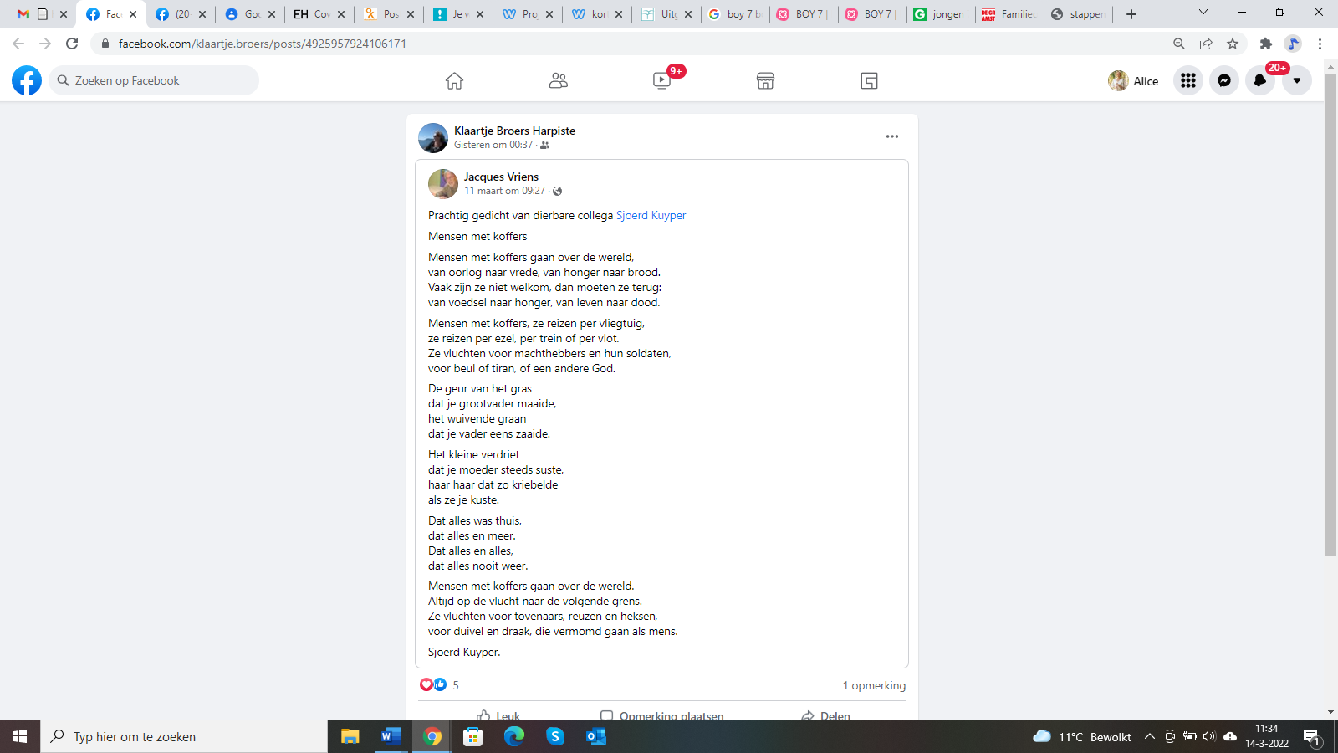

https://literatuurecl.weebly.com/uploads/1/3/6/9/13696490/kortverhaal_poep_-_manon_uphoff.pdf

